Конспект непосредственно образовательной деятельности
Образовательная область «Познавательное развитие»
«Путешествие по городу»
С использованием технологии объемного моделирования
Подготовила: воспитатель МБДОУ детского сада № 159 «Непоседа»
Горорян Рита Викторовна.
Задачи образовательных областей: формировать представления детей о городе, о родном районе; расширить представление о ближайшем окружении детского сада, о профессиях работников социальной сферы; уточнить правила дорожного движения. Воспитывать чувство любви и уважения к родному городу.
Словарная работа: Обогащение и активизация словаря: Брянск, Бежицкий район, брянцы, гостеприимный, уютный, макет, символ, модель.
Предварительная работа: прогулка по улицам Бежицкого района, рассматривание альбомов «Мой город Брянск», «Бежица – любимая моя». Чтение стихов брянских поэтов о родном городе. Рисование на тему: «Дома на нашей улице». Изготовление поделок из бумаги: автобус и дом. Организовать фотовыставку «Бежица любимая моя»
Оборудование и материалы: макет Бежицкого района. Кубы с символами и фотографиями учреждений Бежицкого района, коврограф и материалы к нему.
Пути достижения:
Воспитатель предлагает детям отправиться в путешествие.
-Ребята, сегодня мы с вами совершим прогулку по нашему городу. Я предлагаю послушать стихотворение Л.Осиповой о нашем родном городе, городе, в котором мы живём.
Велик, прекрасен город наш
Над вольною рекой
И самый лучший он для нас,
Родной и дорогой.
- Как называется наш родной город? (Брянск).
-Правильно город, Брянск. А как называемся мы с вами его жители? (Брянцы). Ребята давайте повторим вместе – Брянцы.
-Ребята, а какой наш город? (большой, красивый, любимый, родной, добрый, чистый, гостеприимный, зелёный, уютный).
Кто знает, как называется район, в котором мы живём? (Бежицкий район).
- А теперь давайте расскажем о нашем Бежицком районе. А поможет нам в этом макет.
Дети вместе с воспитателем подходят к макету.
-А что такое макет, как вы думаете? (это маленькое изображение нашего города или района). Ребята, посмотрите, что изображено на макете? (улицы, дороги, парки, площади). Вокруг нашего детского сада много нужных, полезных учреждений. Давайте их вспомним. А помогут нам в этом загадки. Я загадаю загадку, а вы отгадаете и поставите на макет.
Вот какой хороший дом!
В нем растем мы с каждым днем,
А когда
Подрастем,
Вместе в школу мы пойдем. (детский сад)
Дети располагают модель детского сада на макете
-А вы любите свой детский сад, а за что? (за то, что здесь есть наши друзья и взрослые и дети).
- Ребята, мы с вами говорили, что на нашем макете много улиц. А каждая улицы имеет своё название. Кто помнит, на какой улице находится наш детский сад? (улица Институтская).
- Слушайте следующую загадку.
Смел огонь, они смелее,
Он силен, они сильнее,
Их огнем не испугать,
Им к огню не привыкать!
(пожарные)
Расскажите, где работает пожарный? (в пожарной части). Для чего нужна пожарная часть? (Там есть пожарные машины, на которых пожарные едут туда, где нужна их помощь) Дети размещают модель пожарной части на макете.
Следующая загадка.
Большой, просторный, светлый дом.
Ребят хороших много в нём.
Красиво пишут и читают.
Рисуют дети и считают.
(школа).
-Что такое школа? (где дети учатся писать , считать, чтобы быть умными.).
- А кто учит детей в школе? (учителя). Дети размещают модель школы на макете (в нашем ближайшем окружении это лицей №2 им. М.В Ломоносова).
Ещё одна загадка (про больницу).
В этом домике врачи
Ждут людей, чтоб их лечить.
Всем они помочь готовы -
Отпускают лишь здоровых.
Дети размещают модель больницы на макете
Кто работает в этом учреждении? (врачи, медсёстры, они помогают и лечат больных людей).
Загадка про спортивный манеж.
Коль крепко дружишь ты со мной,
Настойчив в тренировках,
То будешь в холод, в дождь и в зной
Выносливым и ловким. (спорт)
Дети размещают модель спортивного манежа на макете
-Как вы думаете, ребята, для чего нужно заниматься спортом? (Чтобы быть сильными, ловкими, смелыми и никогда не болеть).

- А ещё в нашем Бежицком районе много домов (одноэтажные, многоэтажные – ставим на макет). Дети размещают модели домов , которые есть в микрорайоне на макете
-А помните, ребята, вы говорили, что наш район зелёный. Что это значит? (много парков, скверов, много деревьев, кустарников, цветов посажено – ставим на макет).
- И по нашим дорогам ездит много разных машин. Какие? (грузовые, легковые… - ставим на макет).
-Ребята, когда мы гуляем по улицам нашего Бежицкого района мы должны соблюдать определённые правила. Какие это правила? (правила дорожного движения)
- Но вот мы подошли к дороге и её надо перейти. Как мы поступим? (надо переходить улицу только там, где есть знак пешеходный переход и светофор – ставим знаки возле школы и детского сада).
Воспитатель читает стихотворение А. Рахимова
Помогает с давних пор
Детям, друг наш, светофор
Объяснит без напряженья
Детям правила движенья.

-Прежде чем мы перейдем дорогу давайте поиграем и соберем правильно светофор (Воспитатель предлагает детям дидактическое пособие «Собери светофор» которое включает в себя элементы двух видов светофоров: для водителей и для пешеходов. Данное пособие можно использовать как на плоскости ,так и на коврографе )

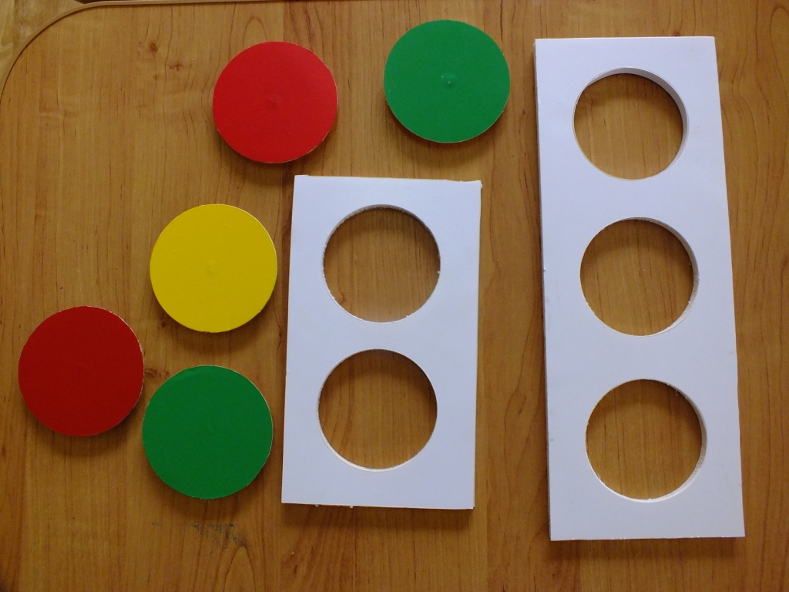
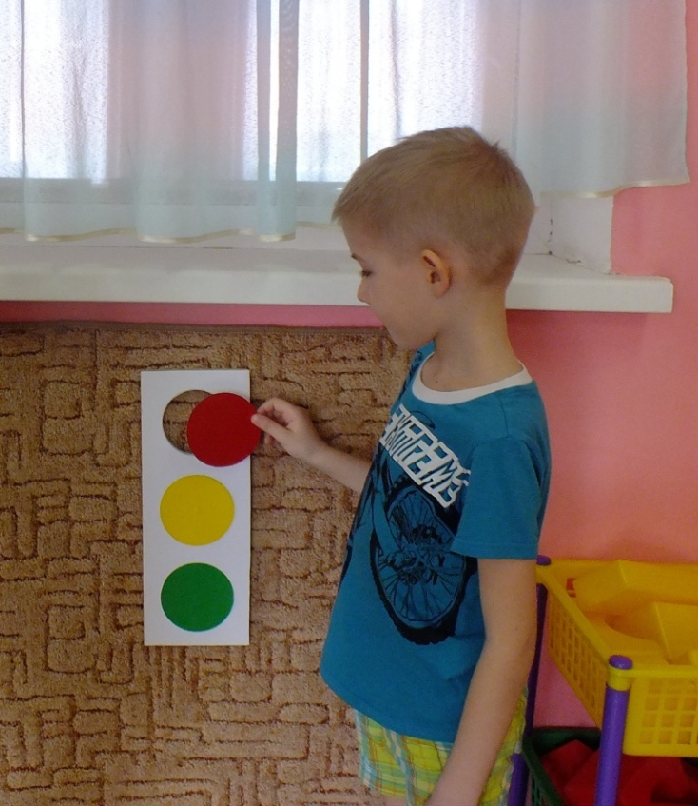
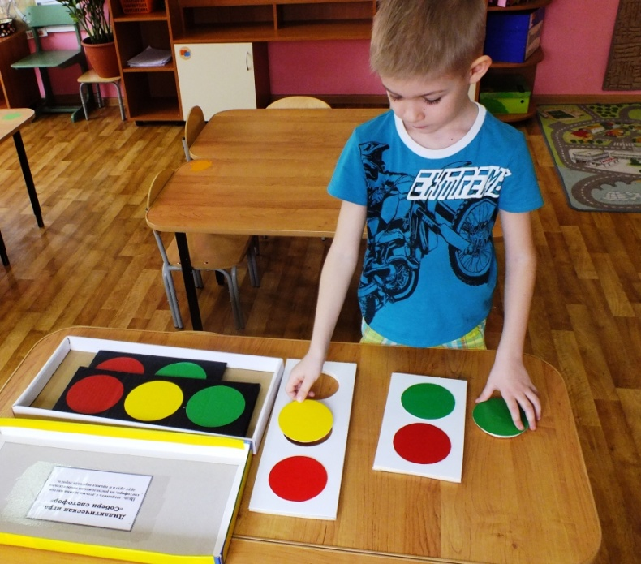

- Вопросы про светофор (красный свет дороги нет, жёлтый свет – внимание, зелёный переходим дорогу).
- А сейчас, ребята, я вам предлагаю еще поиграть. Но прежде давайте вместе придумаем модели к знакомым учреждениям (например: школа – каким символом мы изобразим школу? Так чтобы было понятно, что это школа). (ответы детей)
-У нас есть волшебные кубы.
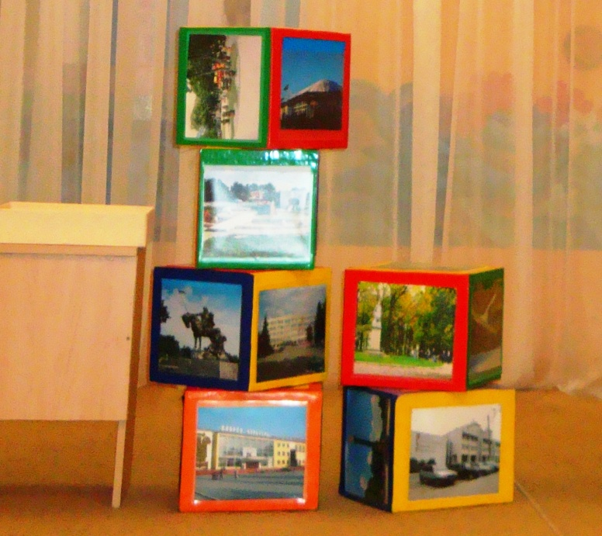
(Примечание: на кубах есть прозрачные кармашки, которые позволяют размещать фото социально значимых учреждений, а так же заменяемые их модели).
-На одних кубах расположены символы тех учреждений, которые находятся возле нашего детского сада (школа, манеж, больница), а на других кубах фотографии этих учреждений.
-Найдите, фотографии учреждений Бежицкого района, которые находятся вблизи детского сада и которые соответствуют данному символу.
- Приступайте к работе. (дети выполняют задание).
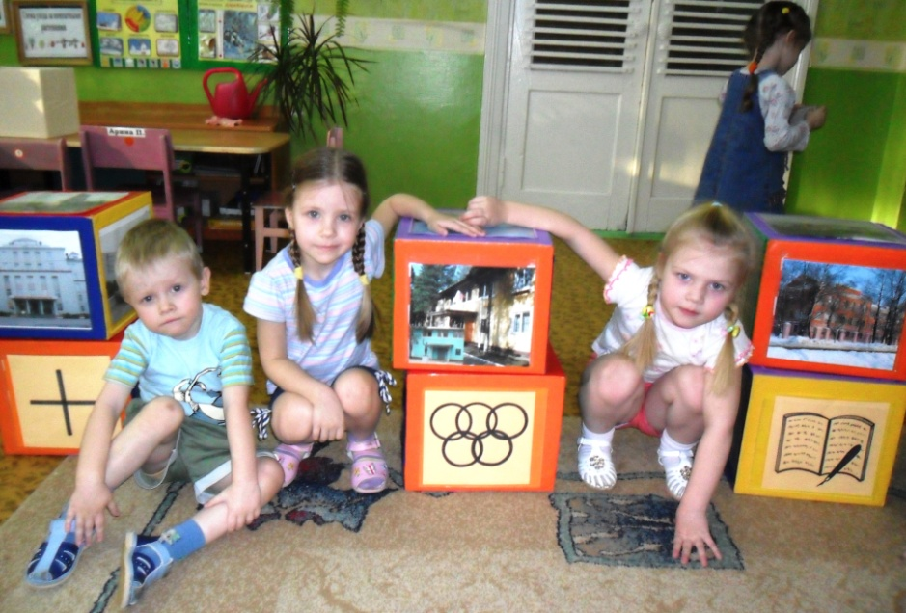
- Ребята, сегодня мы с вами ещё раз убедились какой Бежицкий район красивый, уютный, что в нём есть нужные, полезные учреждения – где работают ваши мамы и папы, чтобы он стал ещё лучше и краше.
- Предлагаю подойти к коврографу, закрыть глаза и представить что вы волшебники. Давайте мы создадим свой город. Город, каким бы вы хотели его видеть. ( выкладываем на коврографе) . ( Воспитатель: я хочу, чтобы в моём городе всегда светило солнце, чтобы он был солнечным и ясным. Дети: было много травы, цветов, деревьев; построено много красивых домов, детских площадок, садов; машины, которые не будут загрязнять воздух…)
Рефлексия:
-Вот и закончилось наше путешествие. Давайте вспомним чем мы сегодня занимались? О чем беседовали? Как играли? Что нового узнали? (дети отвечают).
После занятия можно предложить детям поиграть с макетом и кубами (по желанию).

